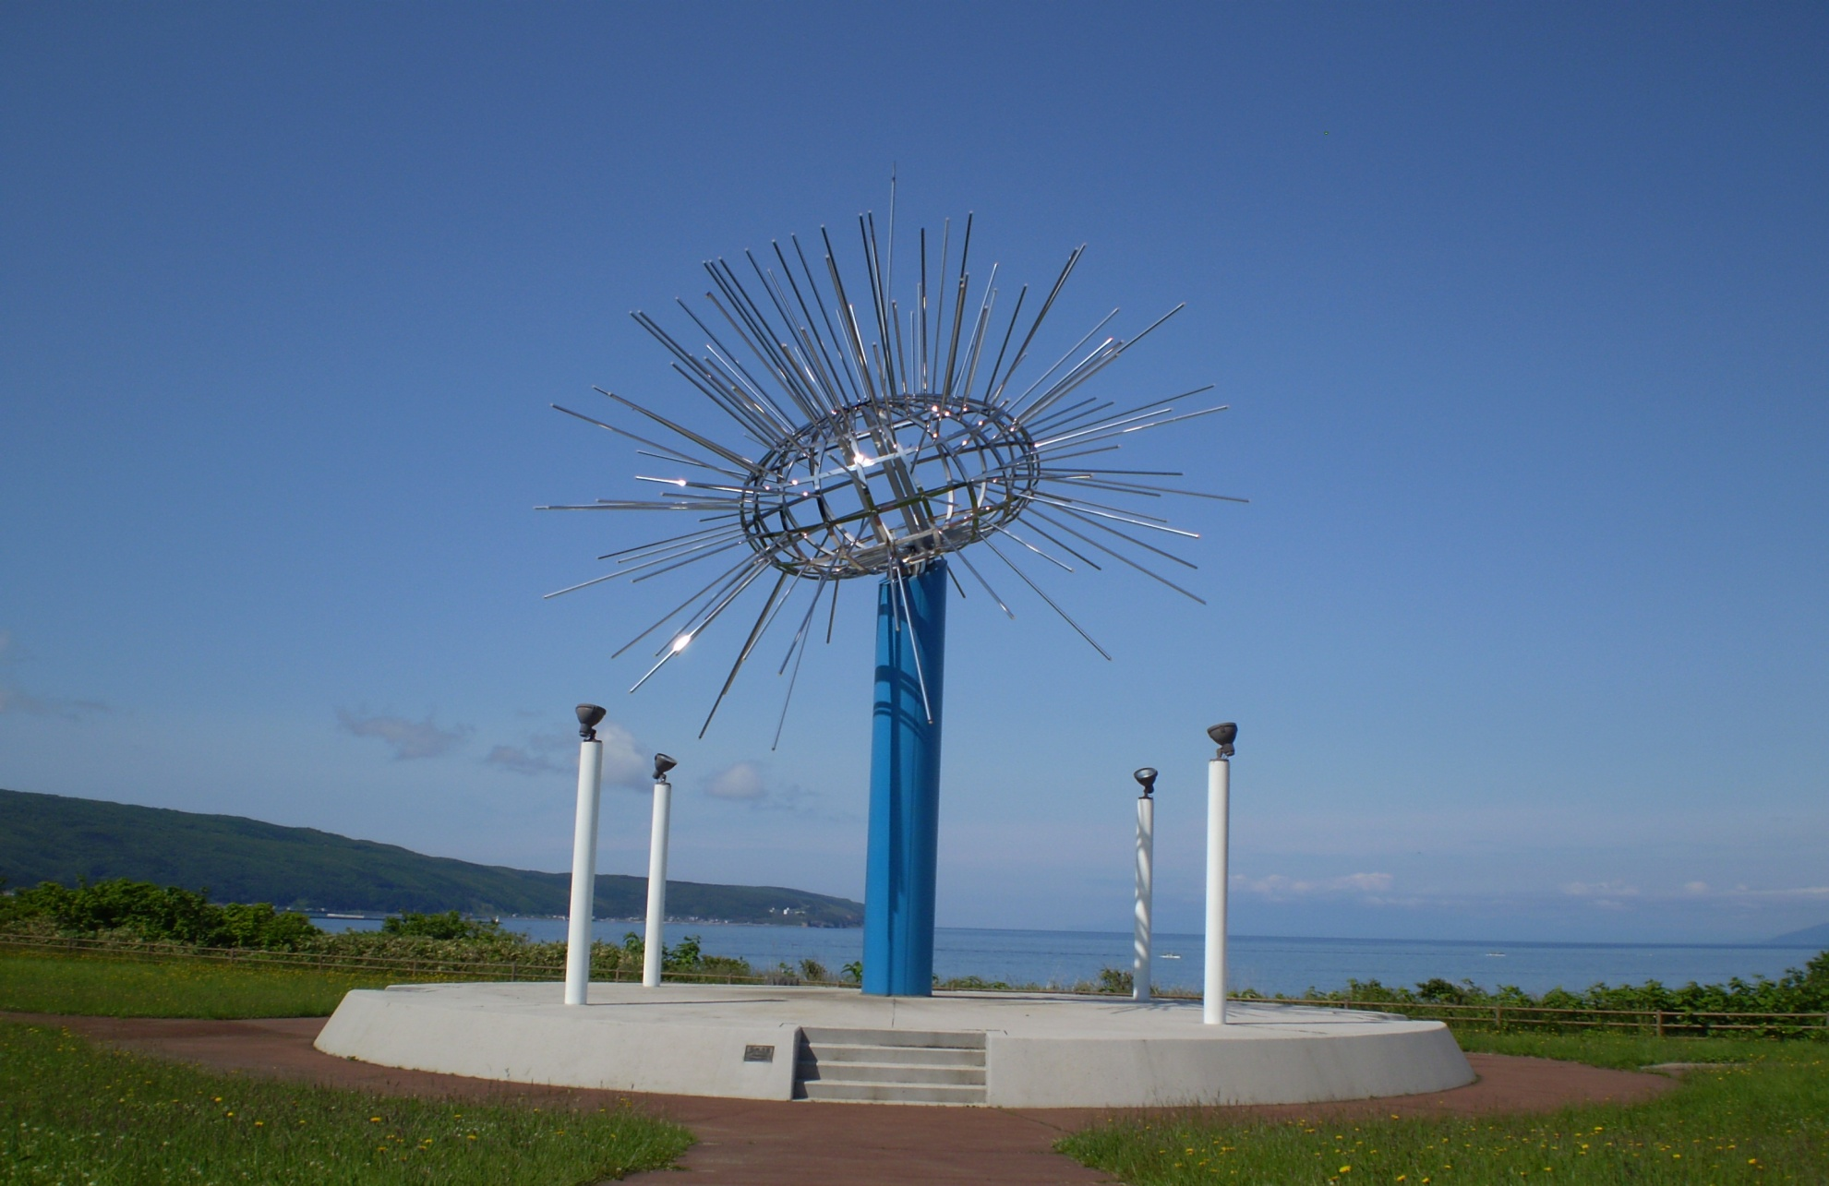

■**参加費 /お一人様1000円(昼食付・プレー代は除く)**

**■競技方法 /18H×2ストロークプレー(各組合せは当日発表)**

**■申込み先・問い合わせ先/ 奥尻島観光協会**

**☎(01397)2-3456 FAX(01397)2-3450**

**■申込締切 /９月３日(月)**

**■場所/字湯浜297番地1 北追岬公園多目的広場(奥尻リトーレパークゴルフ場)**

**・主催 奥尻島観光協会・後援 南檜山パークゴルフ愛友会**